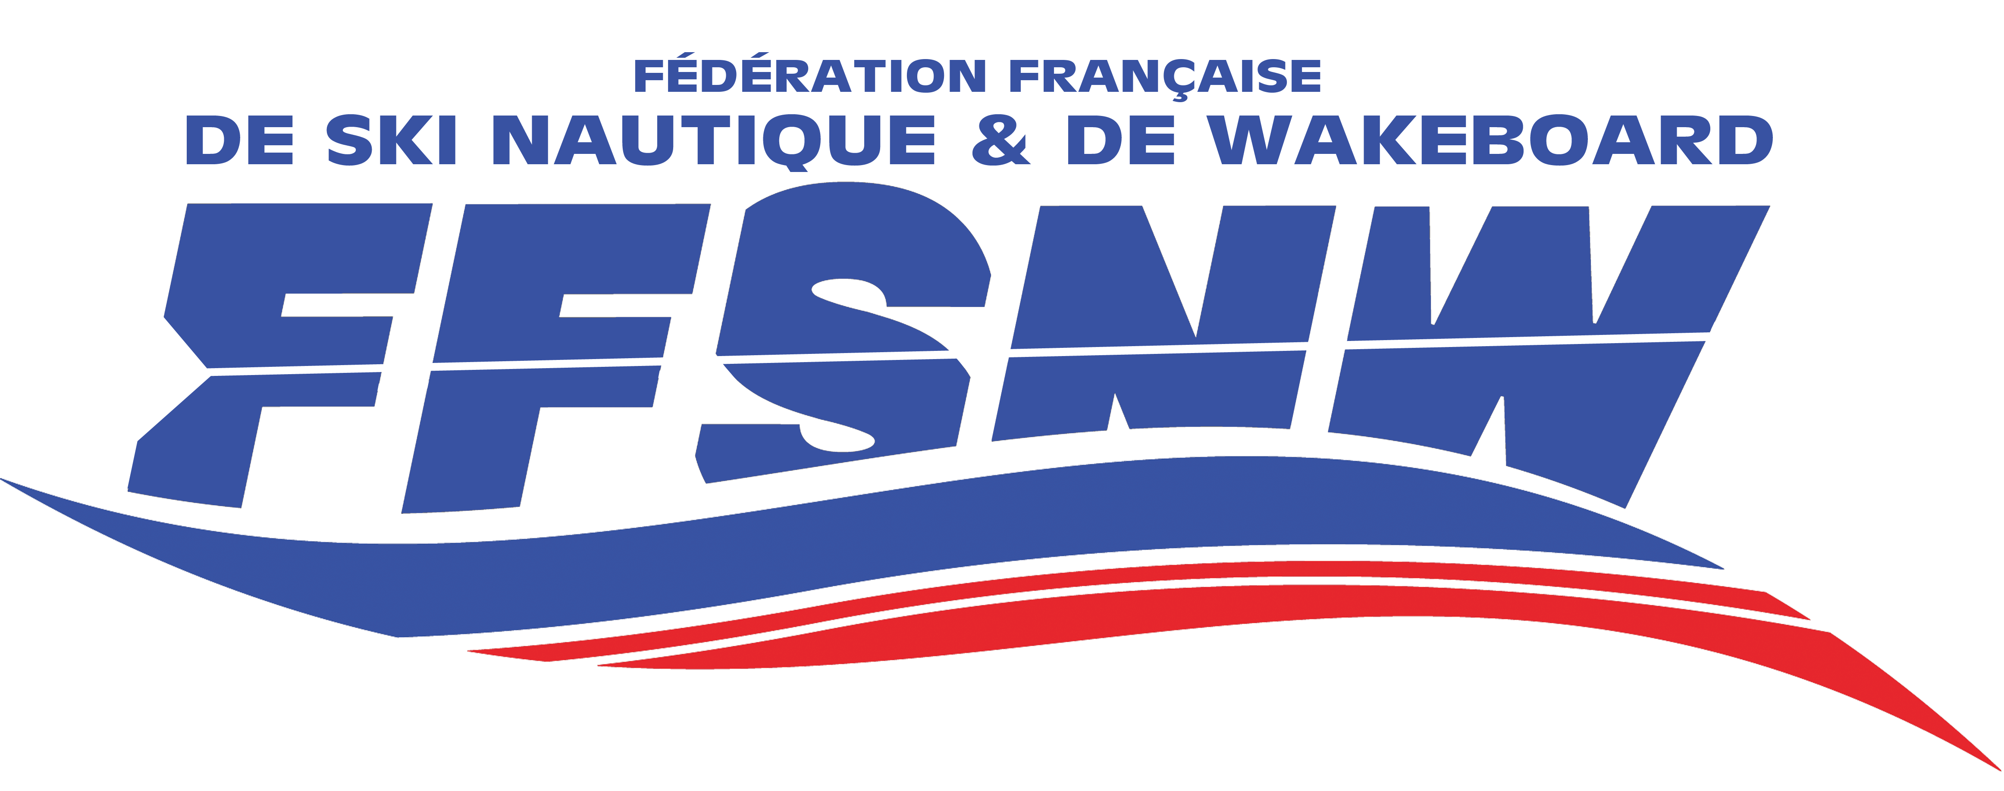
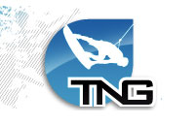

Championnats de ligue MPY

Nom du Wake Park : TNG

Date de l’évènement : 10 Septembre 2016

Equipe de juge :

 | Chef Juge | Juge 2 | Juge 3 | Juge 4
Nom | Roux | NUNES | Coulonvalle
Prénom | Didier | Georges | Alexandre
Niveau juge | 2* | 1* | 1*
Souhait formation

Set up module (type/longueur / hauteur) :
- 2 L Kicker 1 S
- butter
- flat barre
- barre en montée
- rail tic-tac
- table
- Roof top
- Fun Box
- step up
- pyramide + slide module unit

